Мероприятие с детьми

Форма материал и название: Квест-игра «Знатоки родного края»
Ссылка на материал:
Ф.И.О. педагога, должность: Жунина Ольга Николаевна, воспитатель
Место работы: МБДОУ «ДС № 245 г. Челябинска»
Аннотация: В конспекте представлены задания для детей старшего дошкольного возраста. Данное занятие направлено на нравственно-патриотического воспитания, формированию и развитию социально значимых ценностей гражданственности и патриотизма у дошкольников. Дети закрепляют знания о родном крае.
Цель:
Систематизировать и обобщать знания детей о Южном Урале, как о родном крае. Расширять представления детей о достопримечательностях своего города, о названиях улиц и его исторических памятниках.
Задачи:
Обучающие: Закрепить знания детей о месторасположении родного края, его природных ресурсах и богатствах.
Развивающие: Развивать навыки у воспитанников к самостоятельному изучению истории родного края, повысить интерес к исследовательской деятельности; развивать сообразительность, память, логическое мышление, зрительное восприятие; использовать в речи простые и сложные конструкции предложений, соблюдать связность и последовательность высказываний.
Воспитательные: Воспитывать интерес к России, к родному краю – Южному Уралу, гордость за огромную и богатую страну, в которой мы живем, за Южный Урал. Воспитывать желание изучать родной край и действенную любовь к городу Челябинску и Южному Уралу.
Предварительная работа: беседы, чтение художественной литературы, рассматривание альбомов, виртуальные экскурсии, прсмотр видеороликов и презентаций.
Оборудование и материалы: тематическая выставка, на которой представлены: изображение герба города и области, книга «Челябинск», фотоальбомы об экскурсиях детей по городу, коллекция минералов Южного Урала; магнитная доска, сигнальные карточки, призы победителям викторины, карта области и города, указка, старые фотографии г.Челябинска.
Ход работы:
Воспитатель: День необычный сегодня у нас,
Мы искренне рады приветствовать вас.
Для умной игры собралась детвора,
Квест начинать нам настала пора.
Напомню всем, что квест - это такая игра, в которой участники находят и выполняют не одно задание, а целый ряд заданий для того, чтобы выполнить главную задачу. А о чём наша игра, мы узнаем из загадки:
Здесь родился, живешь,
Уезжаешь — скучаешь,
Как зовут это место, знаешь?
Дети: Родина.
Воспитатель: Да, Родина для нас - это, прежде всего, Южный Урал. Нам посчастливилось жить в одном из красивейших уголков России!
На Южном Урале расположена Челябинская область, где мы и живем. Сегодня мы собрались с вами, чтобы отправиться в путешествие по нашему родному краю!
Воспитатель: Ребята, нам придётся выполнить все задания и собрать пазл. Собрав все пазлы, вы узнаете один из главных символов нашего города. Для этого вы должны работать в команде, ведь общий результат зависит от приложения сил каждого из вас. Начинаем наше путешествие!
Воспитатель: Путешествовать сегодня, мы будем не на поезде и не на самолёте, мы пойдём пешком. Для того, что бы мы с вами не сбились с пути, нам поможет «волшебная стрелочка», надо только сказать волшебные слова: «Стрелка, стрелочка в пути, верный путь нам укажи»!
Дети разглядывают карту. На карте, синей стрелкой указано задание № 1
Дети следуют по маршруту
- Остановка «Размышляйка»
На мольберте висят флаги разных городов.
Воспитатель: Посмотрите, сколько здесь флагов, нам надо найти флаг нашей Челябинской области.
Воспитатель: Молодцы, справились с заданием. Вы получаете первый фрагмент картинки. Дети смотрят карту-схему. Желтой стрелкой обозначено задание № 2
- Остановка «Историческая»
Воспитатель: Здесь лежит конверт. Давайте, мы его откроем и посмотрим, что там. (в конверте находятся старые фотографии Челябинска). Слушайте задание: Я буду показывать вам старые фотографии Челябинска, которые сделаны много лет назад. А вы постарайтесь узнать это место и сказать как оно называется.
(детям демонстрируются фотографии, выслушиваются ответы детей).
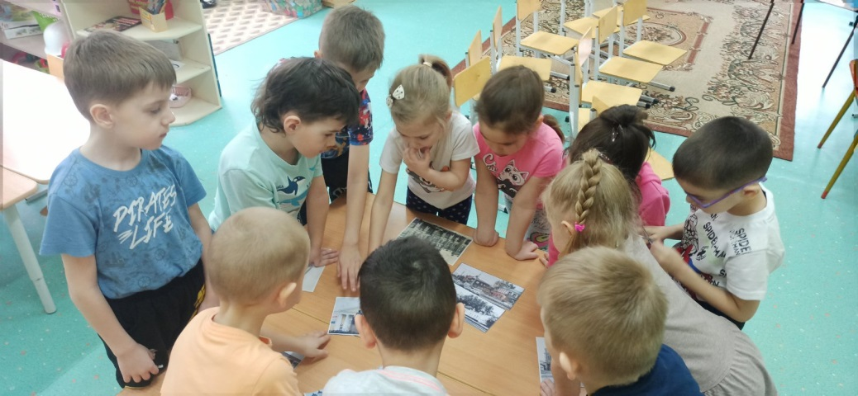
Воспитатель: Вы справились с заданием и получаете еще один фрагмент картинки.
Посмотрим, куда «стрелочка» направит нас дальше? Скажем волшебные слова: «Стрелка, стрелочка в пути, верный путь нам укажи»!
Нам надо идти по оранжевым стрелочкам дальше.
- Остановка «Достопримечательности родного города»
Воспитатель: Ребята перед вами лежат картинки с изображением достопримечательностей нашего города, ваша задача сказать как оно называется и где оно находится.
Дети выполняют задание и получают еще один фрагмент картинки.
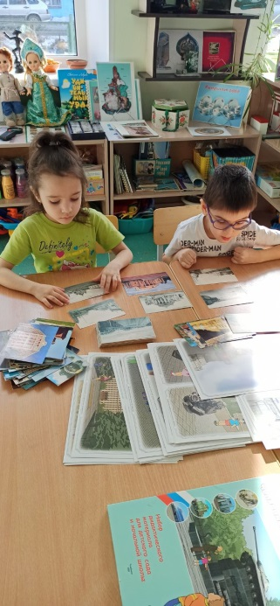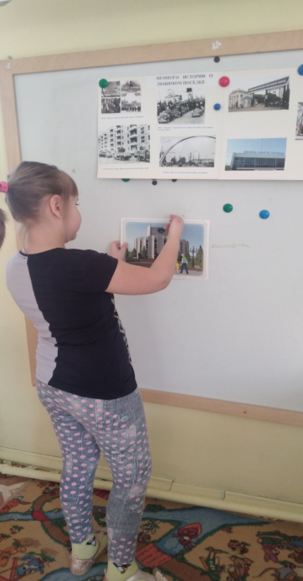
Воспитатель: Молодцы, с этим заданием вы справились. Чтобы найти следующее задание, надо выяснить, куда двигаться дальше. Дети рассматривают карту-схему. Говорят волшебные слова. Нам надо идти по зеленым стрелочкам дальше.
- Задание. Подвижная игра «Наш город».
Воспитатель: Задание на этой остановке поиграть в игру.
Дети играют в подвижную игру: «Наш город».
Утром рано мы встаем (руки вверх, опустить через стороны,
Свободный виден за окном (руками показывают окно).
Он проснулся, он живет (руки на пояс, пружинка),
Нас на улицу зовет (ходьба на месте).
Мы живем, мы растем в нашем городе родном (подняться на носки, руки вверх),
Для кого-то небольшой (руками показать маленький предмет),
А для нас огромный (круговое движение руками).
Пусть растет, пусть цветет (пружинка),
Город наш зелёный (руки в стороны).
Воспитатель: - Все справились с заданием. Вот наша четвёртая часть пазла.
Смотрим, куда приведёт нас наша «стрелочка» дальше.
- Задание. «Народные промыслы»
Воспитатель: Ребята, а вы знаете о том, что наш край очень разнообразен и богат растительным и животным миром, природными ископаемыми. А знают ли ребята, чем занимались мастера в старину, как трудились, какие промыслы сложились на Урале?
Воспитатель: Я буду показывать вам фотографии с изображение промыслов нашего края, а вам необходимо правильно назвать вид народного промысла.
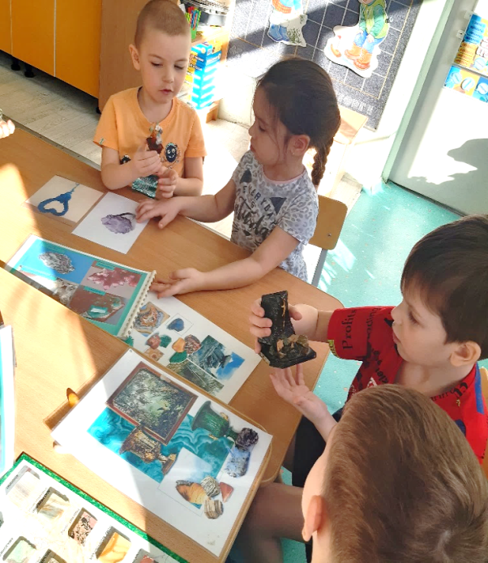
Дети выполняют задание и получают еще один фрагмент картинки.
Воспитатель: Молодцы, с этим заданием вы справились. Давайте посмотрим, какое наше следующее задание?
Дети рассматривают задание, идут по стрелке находят конверт с заданием № 6.
6 Задание. «Рисование. Мой любимый город Челябинск».
Воспитатель:- Представьте, что вы художники. Вспомните всё, о чём мы с вами сегодня говорили и нарисуйте это на альбомных листах.
Дети рисуют.
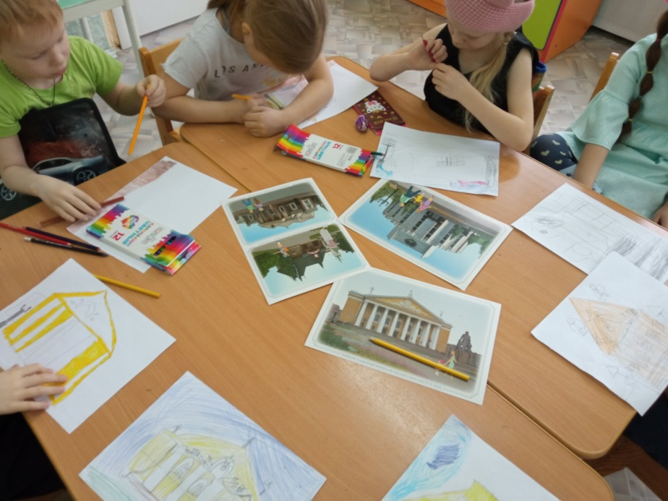
Воспитатель: - Ребята, вы хорошо потрудились. Я вижу, что вы хорошо знаете свой город. Вот вам последний фрагмент картинки.
Дети складывают на столе пазлы, заполняя силуэт картинки.
Воспитатель: -Что же у нас получилось?
Дети: - Верблюд.
Воспитатель: - Правильно, а кто мне ответит? Почему именно символ верблюда мы собрали?
Воспитатель: Молодцы, именно верблюд изображен на гербе города Челябинска на гербе Челябинской области.
Воспитатель: - Ребята, вы отлично справились со всеми заданиями, молодцы!
Где мы с вами побывали? Какие задания выполняли? Какое задание было самым интересным? Самым трудным? Ребята, как вы думаете, почему нам удалось найти все пазлы и собрать Герб?
Воспитатель:- Вручаю вам медали: «Знатоки родного края».

